隧道挖掘行业盾构刀圈PTA焊接
盾构机滚刀是开挖岩石隧道的重要切削刀具，其切削原理是利用挤压破碎岩石，在开挖含有大颗粒的松散地层或隧道地质条件复杂多变的情况下尤其有用，在这些情况下，滚刀的设计必须能够承受频繁的错刀。
滚刀环由环体和其外周的硬质合金滚圈组成，为增加滚刀环的强度和耐用度，在两侧增加了凸出的纵向肋条，但由于滚刀环摩擦力大、使用环境恶劣，长时间使用后滚刀环接触面容易磨损。
为了解决这个问题，可以对滚刀环进行等离子堆焊。通过使用陶瓷粉末、球形碳化钨或镍基合金粉末，可以增强滚刀环的强度，并显著延长其整体使用寿命。我们的客户已经测试了采用等离子堆焊的滚刀环，发现 2mm 的厚度最适合他们的需求。
等离子堆焊除了可以提高滚刀环的整体使用寿命外，还可以通过避免频繁更换滚刀环来降低成本。通过这项技术，滚刀环可以继续使用更长时间，从而为隧道开挖项目节省成本。
总体而言，盾构机滚刀环是岩石隧道开挖的关键部件，等离子堆焊是提高其耐用性和降低成本的有效方法。因此，对于涉及使用滚刀环的隧道开挖项目，这是一种值得考虑的技术。
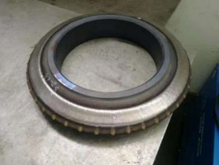 | 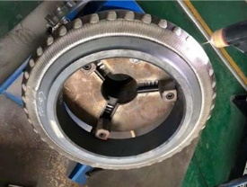 | 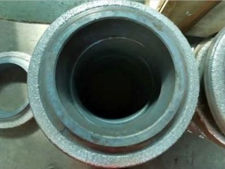 | 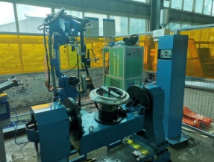
Youtube视频链接：https://www.youtube.com/watch?v=27ZhCEA7IYM

